**O víkendu se konal The Tiny Cup 2011 – Přebor oddílu v jednotlivých mládežnických kategoriích**

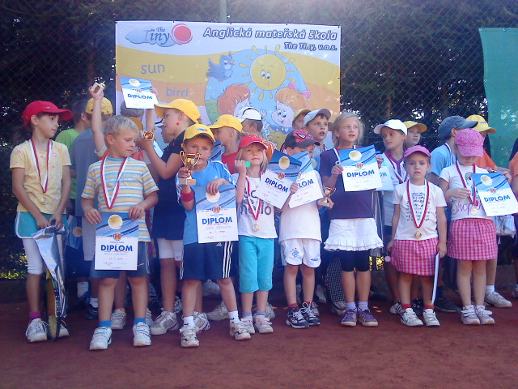

Za krásného počasí se v neděli 2.10. konal Přebor Tenisového oddílu The Tiny Cup 2011 v jednotlivých mládežnických kategoriích. Přeboru se zúčastnilo celkem 26 oddílových hráčů a hrálo se v následujících kategoriích – minitenis, babytenis, mladší žactvo a starší žactvo. V kategorii minitenis se stal Přeborníkem Adam Křepinský, který porazil v pěkném finále Anetu Štolfovou 2:1 na sety. 3. místo bral Luboš Laštovička. Přeborníkem v kategorii babytenis se stal Aleš Bouchner, který ve finále přehrál Vojtu Křepinského. Na 3. místě se umístila Karolína Tajovská. V kategorii mladší žactvo se dařilo nejvíce Adamovi Odvárkovi, který vybojoval Přeborníka před Terezou Špalkovou a Martinem Horáčkem. Lukáš Brückner vybojoval Přeborníka v kat. staršího žactva. Na 2. místě se umístil Matěj Coufal a 3. místo obsadil Jonáš Slabík.

The Tiny Cup 2011 však neměl poražených. Vítězem byli všechny děti, které se turnaje zúčastnili. Všechny děti održeli jako ceny medaile, diplomy a různé věcné ceny. Firma The Tiny pak věnovala vítězům žluté kšiltovky. Za zmínku pak stojí krásný dort v podobě tenisové rakety, který pro všechny zúčastněné děti upekla paní Štolfová a který děti pak dohromady snědli.